Klasa 4ab 25.05. i 01.06
Lekcja
TEMAT: Tabele i wykresy w arkuszu kalkulacyjnym.
- wpisywanie danych w arkuszu kalkulacyjnym
- tworzenie i edytowanie tabeli
- analizowanie danych w arkuszu
- tworzenie wykresów z danych zawartych w tabeli

- Zapoznaj się ze schematem:

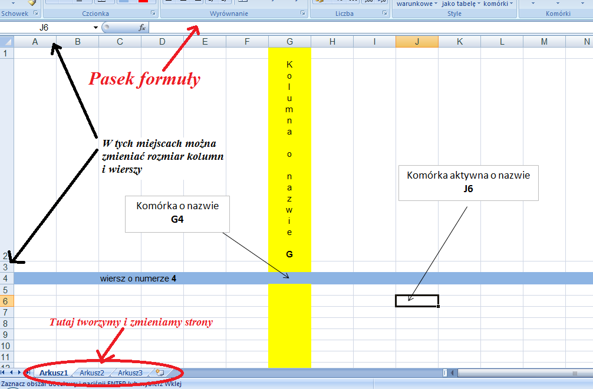

- Korzystając z instrukcji na filmie:
https://www.youtube.com/watch?v=LGpeXKOxHCI utwórz w arkuszu kalkulacyjnym podobną tabelę oraz wykres ilustrujący dane zawarte w tabeli. Udostępnij pracę dla adresu e-mail: wisniowa.sala65@gmail.com

- Zapisz notatkę w zeszycie:
Arkusz kalkulacyjny - program służący do wykonywania tabel, obliczeń i wykresów np. Microsoft Office Excel lub OpenOffice Calc;
Arkusz - to jedna strona w programie. Wszystkie arkusze tworzą zeszyt (skoroszyt);
Komórka - mały prostokąt powstający z przecięcia kolumn i wierszy. Każda komórka posiada własną nazwę, która powstaje z litery kolumny i numeru wiersza np. B10, F20, A3, H49...
Komórka aktywna - to komórka wytłuszczona, do której można coś wpisać, wkleić lub ją skopiować;
Pasek formuły - w nim można zmieniać zawartość komórek;
INFORMACJE Z POPRZEDNIEJ LEKCJI:
Jeżeli macie Państwo dostępny arkusz kalkulacyjny Excel to oczywiście można z niego korzystać. Dla osób, które nie mają dostępu do arkusza kalkulacyjnego Excel bardzo polecam założenie konta na Gmail - daje to dostęp do bardzo podobnego Arkusza Google. Arkusze Google to program do obsługi arkuszy kalkulacyjnych stanowiący część bezpłatnego internetowego pakietu biurowego oprogramowania oferowanego przez Google w ramach usługi Dysk Google. Jest to nowoczesna wersja MS Excel.
Podaję filmiki instruktażowe:
ZAKŁADANIE konta Google.

1. Gmail - jak założyć konto pocztowe: https://www.youtube.com/watch?v=YlWte...
2. Gmail - logowanie się i odbieranie poczty: https://www.youtube.com/watch?v=jkJ1n...
3. Gmail - tworzenie i wysyłanie wiadomości: https://www.youtube.com/watch?v=mQ7_j...
4. Gmail - porządkowanie wiadomości: https://www.youtube.com/watch?v=lWSF3...
Proszę o informację zwrotną na adres e-mail: wisniowa.sala65@gmail.com
do 3 czerwca 2020 podając w temacie swoje imię i nazwisko oraz klasę.
WIĘCEJ INFORMACJI DLA UCZNIÓW BĘDZIE STOPNIOWO UDOSTĘPNIANE NA DYSKU POD LINKIEM (PROSZĘ GO SKOPIOWAĆ I WKLEIĆ DO PRZEGLĄDARKI):
https://drive.google.com/open?id=1XmTdiCUKuNNA8RrCrYjfFVvWgJwT2DjQ

W razie problemów proszę o kontakt e-mail: wisniowa.sala65@gmail.com

